Муниципальное бюджетное общеобразовательное учреждение
"Средняя общеобразовательная школа № 3 «Пеликан»

Методическое пособие
«Проверочные работы по окружающему миру»

Составитель: Пушкарева Алена Владимировна,
учитель начальных классов
МБОУ СОШ № 3 «Пеликан»
города Бердска
Новосибирской области

Бердск
2024
Введение
Неотъемлемую часть в образовании и развитии личности играю предметы естественнонаучного направления. Они помогают расширить кругозор обучающихся, формируют понятия о явлениях и объектах, взаимосвязи человека с природой. Учат наблюдать, обобщать, соотносить личные результаты с прочитанными, воспитывать любовь к природе.
Современной задачей учителя становится построение урока таким образом, чтобы учащийся на уроке испытывал озадаченность, удивление и в конечном итоге радость и гордость за самостоятельно проделанное открытие.
Различные виды контрольных работ такие как: тест, устный опрос, открытый вид заданий возможно использовать на любом уроке в начальной школе. Уровень сложности учитель может регулировать сам, в зависимости от подготовки класса.
Данный комплекс заданий разработан на основе учебника О. Т. Поглазова, Н. И. Ворожейкина, В. Д. Шилина. УМК «Гармония». Задания можно использовать на различных типах уроков: обобщение, закрепление и изучение нового материала.
Эти тесты можно использовать для проведения контрольных и самостоятельных работ по окружающему миру.

Тема: «Океаны Земли»
- Какая часть земной поверхности покрыта Мировым океаном? Закрась на диаграмме.

- Важнейшие месторождения полезных ископаемых Мирового океана – это _________________ и _____________________________ газ.

- Перечисли все океаны Земли.
- __________________________________________________
- __________________________________________________
- __________________________________________________
- __________________________________________________
- __________________________________________________

- Самый большой и глубокий океан _______________________________.

- На дне какого океана находится Марианская впадина? ____________________________________________________________ .

- В каком океане есть замечательное теплое течение, которое смягчает зиму в Северном полушарии? ___________________________________ .

- Какой океан раньше назвали Восточным?

А) Тихий
Б) Индийский
В) Южный
Г) Атлантический
Д) Северный Ледовитый

- Коралловый остров кольцеобразной формы – это ___________________.

- Символом какого океана считают альбатросов? ____________________________________________________________ .

- Самый мелкий и холодный океан – это _____________________________________________________________.

- Перечисли обитателей Северного Ледовитого океана: _______________________________________________________________________________________________________________________________________________________________________________________.

Тема: «Жизнь в море»
- Часть Мирового океана, обособленная сушей или возвышениями подводного рельефа – это

А) озеро
Б) болото
В) море
Г) пруд

- Специальный научный аппарат, используемый для исследования жизни морских глубин – это

А) скафандр
Б) акваланг
В) батискаф
Г) перископ

- В толщах воды находятся многочисленные мельчайшие организмы – __________________________________________.

- Соедини картинки с названиями.
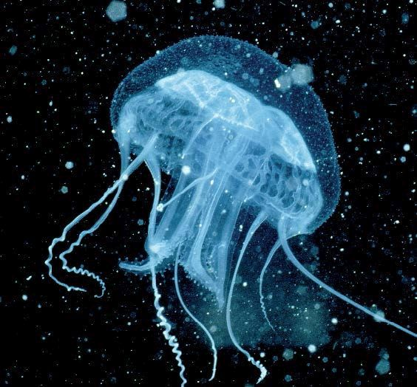
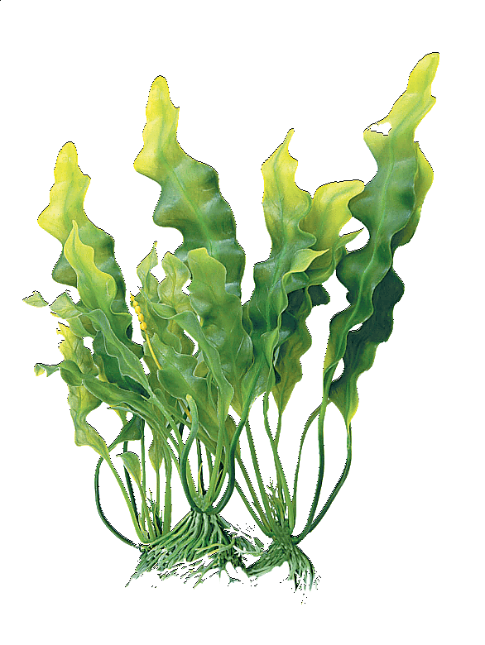
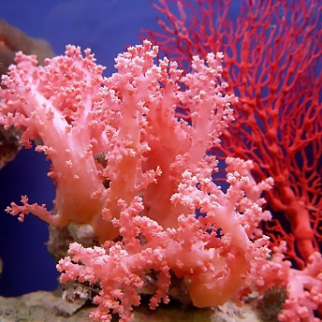

медуза ламинария кораллы
- Узнай животное по описанию.
Самое могучее животное нашей планеты. Новорожденный детёныш весит в двое больше взрослого слона. На завтрак он выпивает 100 литров молока. Подрастёт малыш-богатырь и достигнет 150 тонн массы и 30 метров длинны. Питается это огромное морское млекопитающее лишь планктоном.
__________________________________________________________________
- Пользуясь рисунком, составь одну из пищевых цепей для обитателей моря.
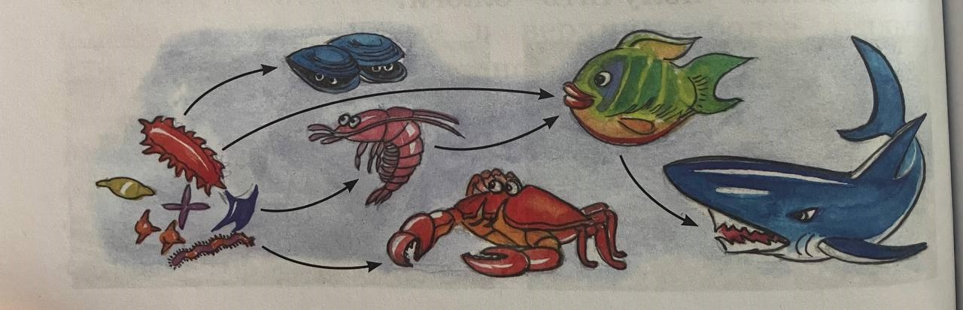
______________________________________________________________________________________________________________________________________________________________________________________________________

Тема: «Крупнейший материк Земли»
- __________________________ – обширное пространство суши, омываемое морями и океанами.

- Перечисли материки Земли.
- ____________________________________________________
- ____________________________________________________
- ____________________________________________________
- ____________________________________________________
- ____________________________________________________
- ____________________________________________________

- На каком материке расположена территория России?
________________________________________________________________

- Вставь пропущенные слова.
Часть территории Евразии западнее Уральских гор называют _______________________, а восточнее и южнее ________________________.

- Как называются путевые заметки, составленные Афанасием
Никитиным? ______________________________________________________ .

- Через какие 3 моря проходил маршрут путешествия Афанасия Никитина?
_________________________________________________________________ .

- Определи и подпиши жилища народов севера и юга.
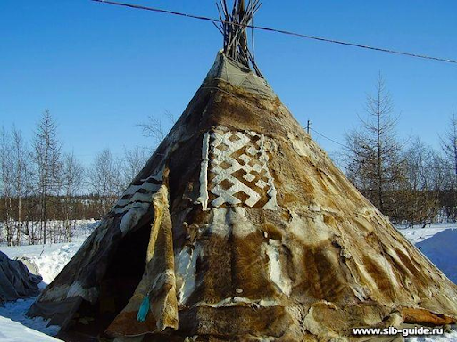
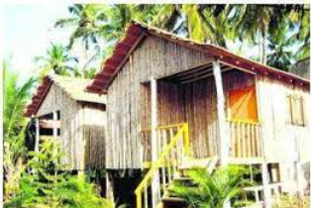

_____________________________ _____________________________
- Соедини изображения с названиями.
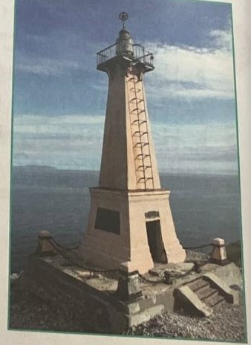
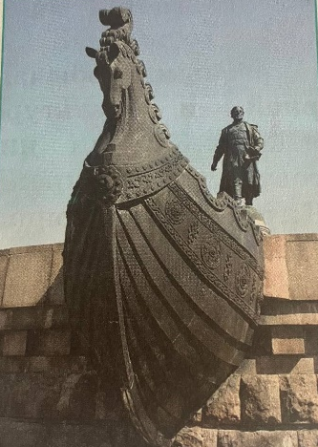
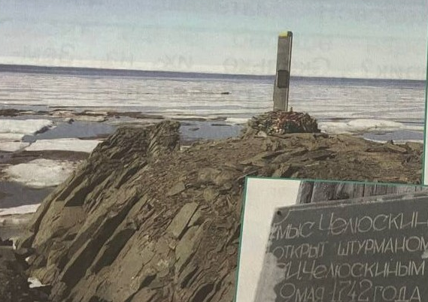

Маяк-памятник С. И. Дежнёву
Памятник А. Никитину
Мыс Челюскин

Тема: «Как открывали Африку»
- В каком полушарии находится Африка? __________________________.

- Самая длинная река в мире – это _________________________________.

- Какую пустыню пересекает река Нил? _________________________________.

- Ливингстон увидел водопад, которому дал имя _____________________
в честь английской королевы.
- Иногда Африку называют – _____________________________________.

- Подпиши названия животных.
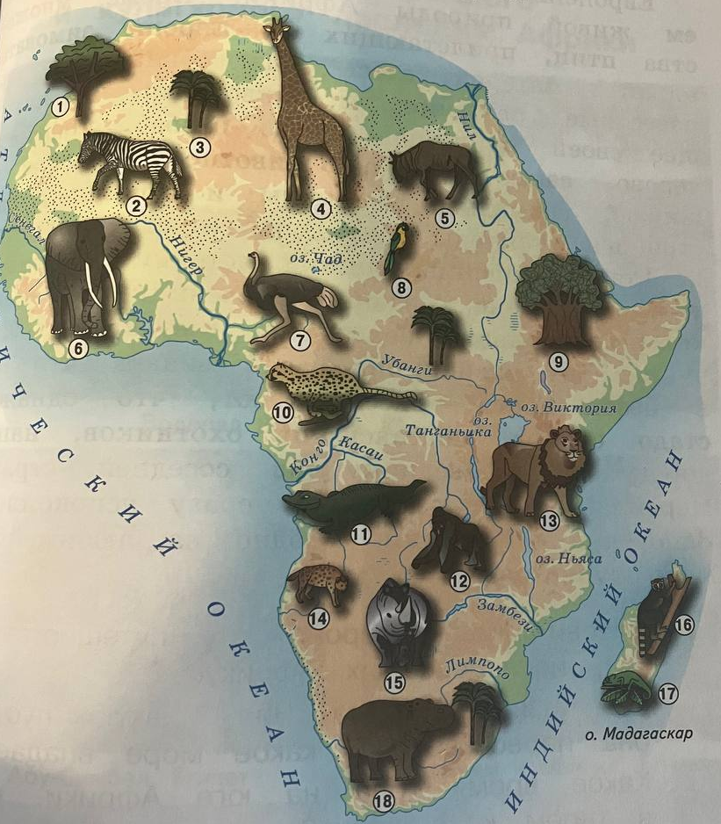
- _____________________
- _____________________
- _____________________
- _____________________
- _____________________
- _____________________
- _____________________
- _____________________
- _____________________
- _____________________
- _____________________
- _____________________
- _____________________
- _____________________
- _____________________
- _____________________
- _____________________
- _____________________
Тема: «Кто открыл Америку»

- На каком материке находится государство США? _____________________________________________________________.

- Доказать идею, что Земля имеет форму шара, вызвался мореплаватель _____________________________________________________________.

- Мореплаватель Френсис Дрейк первым обследовал западное побережье Северной и Южной Америки. Его именем назван самый широкой в мире пролив между ____________________________ и __________________.

- Как называют североамериканские степи? ________________________.

- Как называется самая многоводная река в Мире? ___________________.

- Из сока каучуковых деревьев научились делать ___________________, а из плодов шоколадных деревьев варить полезный напиток ______________.

- Типи – это ___________________________________________________.

- Напиши номера объектов природного и культурного наследия Америки.

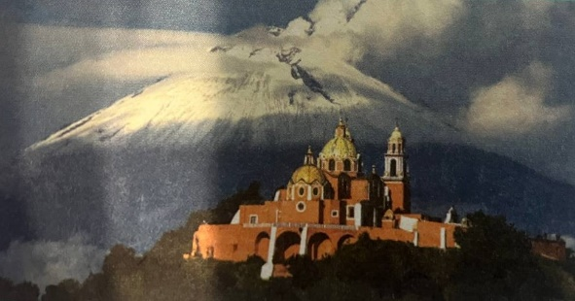
1

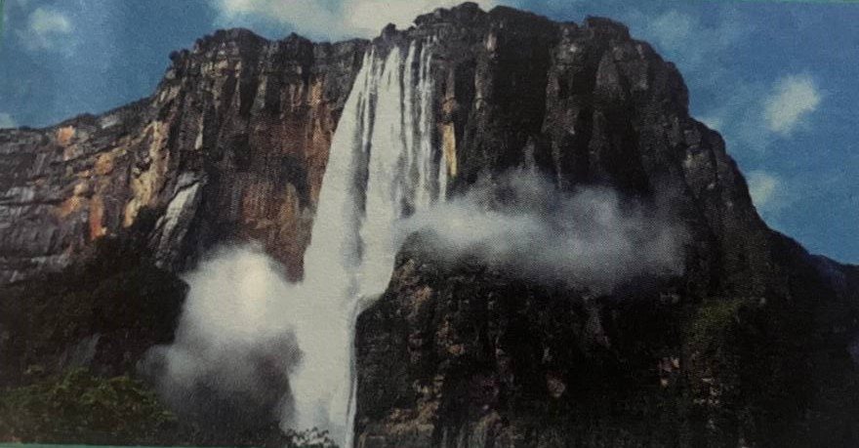
2

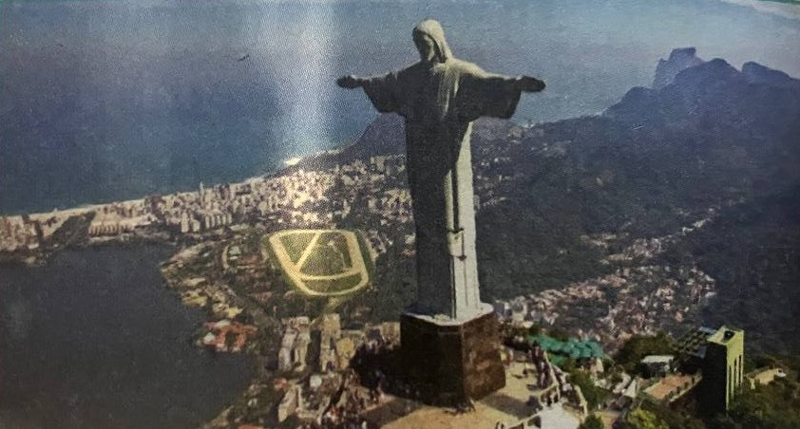
3

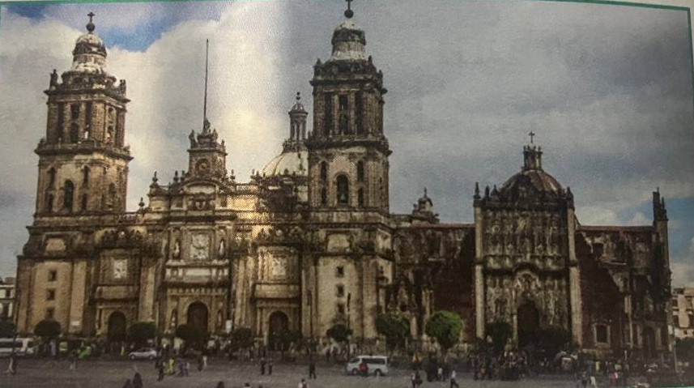
4

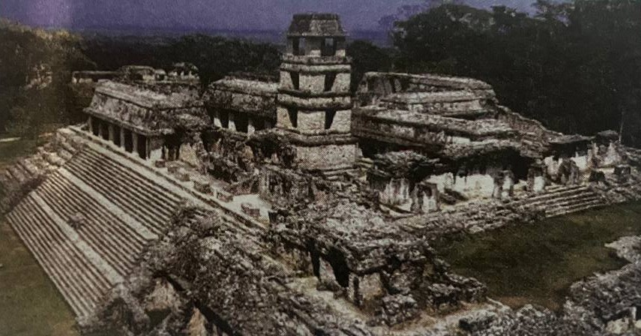

5

Статуя Христа-Искупителя, Бразилия __________________
Древнее поселение майя, Гондурас ____________________
Монастыри у вулкана Попокатепетль, Мексика _________
Исторический центр Мехико, Мексика _________________
Водопад Анхель, Венесуэла __________________________

Тема: «Кто исследовал Австралию»

- Австралия самый ________________________ материк, расположен в _________________ полушарии. Когда в Евразии зима, в Австралии __________.

- Океания – ____________________________________________________
_______________________________________________________________.

- Подпиши портреты мореплавателей.
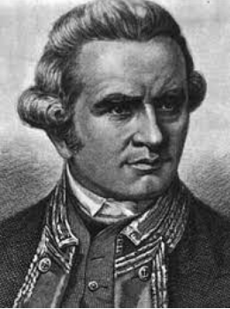
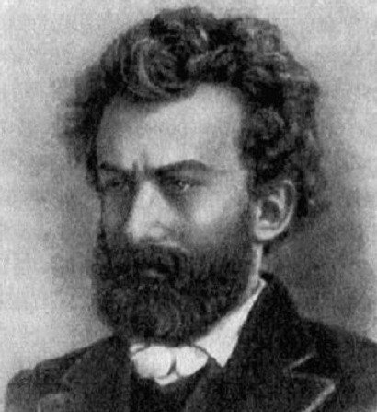

__________________________ _____________________

- Объясни почему некоторые реки на карте Австралии отмечены штрихами?
____________________________________________________________________________________________________________________________________

- О каком животном говорится в тексте?
Днём он сидит молча и неподвижно, обхватив ствол дерева, совсем как смешной плюшевый мишка. Но когда его обижают, он «плачет», как ребёнок. Австралийцы очень любят этих трогательных зверьков.
__________________________________________________________________

- Подпиши животных и растения Австралии.
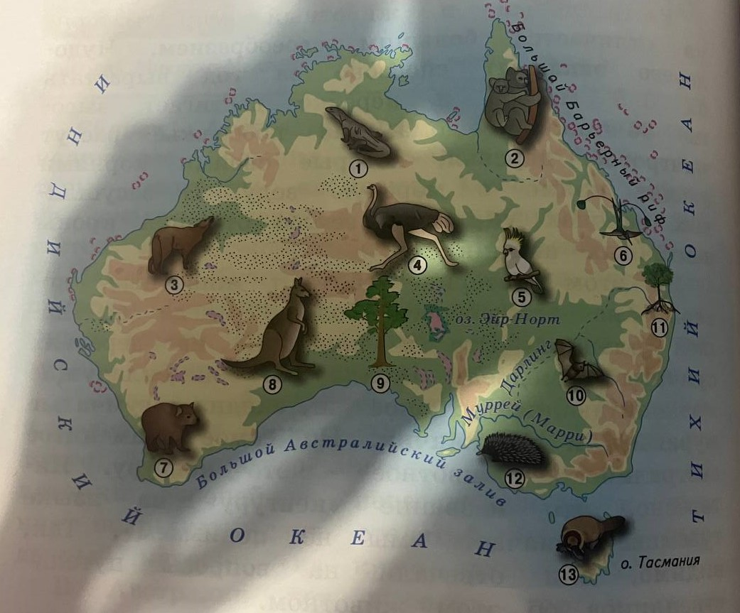
- _________________________________________________
- _________________________________________________
- _________________________________________________
- _________________________________________________
- _________________________________________________
- _________________________________________________
- _________________________________________________
- _________________________________________________
- _________________________________________________
- _________________________________________________
- _________________________________________________
- _________________________________________________
- _________________________________________________

Тема: «Кем была открыта Антарктида»

- ______________________________ – самый высокий и самый холодный материк Земли.

- В июле, когда здесь лютует зима, столбик термометра показывает ________ градусов ______________________.

- Соотнеси портреты мореплавателей.
Михаил Лазарев
Руал Амундсен
Фаддей Беллинсгаузен
Роберт Скотт

- О каком животном говорится в тексте?
Эти птицы прекрасно плавают и ныряют под воду на глубину 80 м. После нескольких часов пребывания в океане они выпрыгивают из воды на прибрежный лёд, собираются вместе и отправляются домой.
________________________________________________________________

- Главное богатство Антарктиды – это чистейшая __________________________________.

- Разгадай кроссворд и узнай о каком материка идет речь.

 |  |  |  |  |  | 7
 |  |  |  |  | 6
 | 2 |  |  | 5
 |  |  | 4
 |  | 3
 |  |  |  |  |  |  | 8 | 9
1 |  |  |  |  |  |  |  |  | 10

По вертикали:
1. Птица Антарктиды.
2. Обитатель Антарктиды.
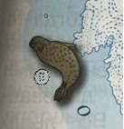

3. Синий … .
4. Растение Антарктиды.
5. Русский мореплаватель, открывший Антарктиду.
6. Название корабля, на котором Ф. Беллинсгаузен и М. Лазарев достигли Антарктиды.

- Обитатель Антарктиды.

- Обитатель Антарктиды.

- Вид пингвинов. Пингвин … .

- Крупный, плавающий кусок льда в океане.

Список используемых источников

- Плешаков А.А. Окружающий мир. 4 класс. Учеб.для общеобразоват. организаций. В 2 ч. / А.А. Плешаков. - М.: Просвещение, 2021.
- Поглазова О. Т., Ворожейкина Н. И., Шилин В. Д. Окружающий мир. Учебник для 4 класса. В 2 частях.
- Поглазова О. Т., Шилин В. Д. Окружающий мир. 4 класс. Рабочие тетради № 1 и № 2.
- Поглазова О. Т. Окружающий мир. 4 класс. Тестовые задания.

